Работа 8. Форма "Текстовая область"

Задание: Создать раздел по проверке определений для сайта на основе заготовленной формы. Заполнить его содержанием.

Ход работы:

- Загрузить файл "opred.htm" из папки "Формы", которая находится в папке "Огородников" на "Файловом сервере" из "Внутреннего сервера". Его вид на экране:
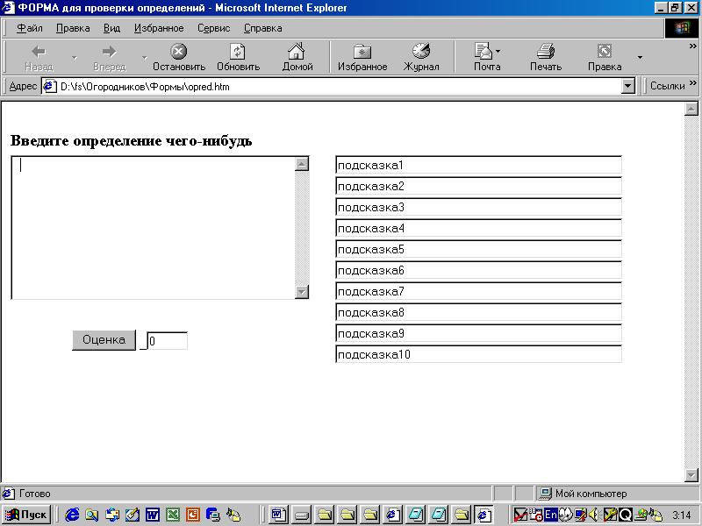

- Правой кнопкой вызвать контекстное меню и выбрать в нем "Просмотреть в виде HTML".
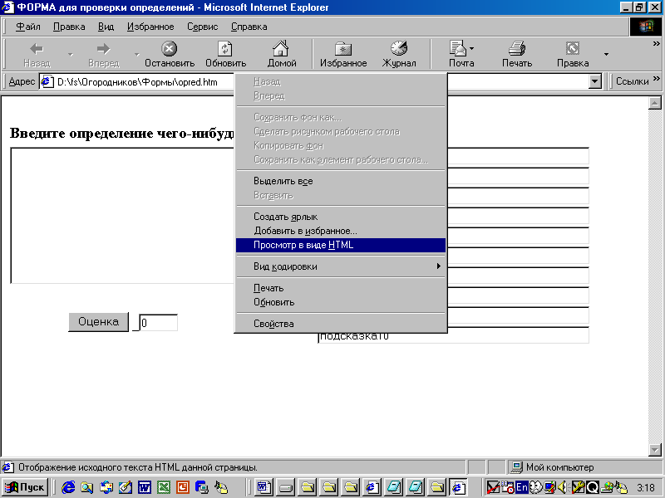

- В выделенные места внести корни ключевых слов, присутствующих в определении и соответствующие этим словам подсказки
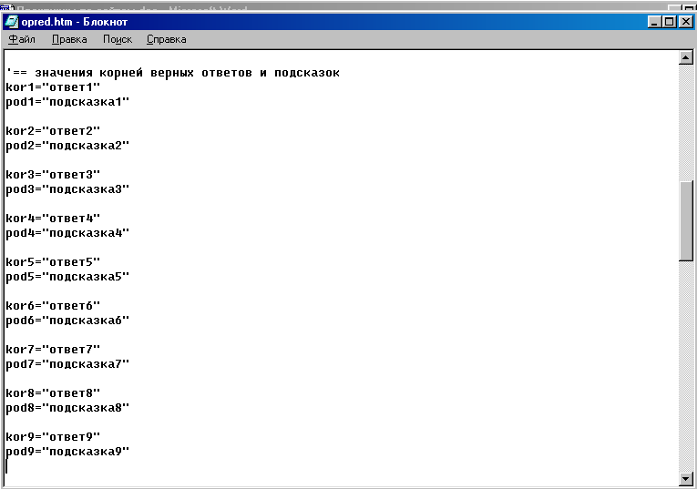

- Сохранить файл в "Блокноте" и перезапустить его в эксплорере (нажать кнопку "Обновить").
- Проверить правильность работы раздела.
- Отправить файл проверки определений на свой сайт (через загрузку файлов на сайт в мастерской) и проверить его работу в интернете.
- Запишите в тетрадь минимальный набор тегов и команд, которые обеспечивают: вывод на экран основной текстовой области и одного поля подсказки; обработку ответов по определению на одно клчевое слово; оценку за работу. При этом справа запишите какое действие выполняет каждый тег или команда.

